



Selenium 自动化测试环境安装手册

2017.08.21

文档管理：

|  |  |
| --- | --- |
| 公开范围： | 公司 |
| 用途： | 对Selenium自动化测试环境安装部署进行描述 |
| 状态： |  |

修订记录：

|  |  |  |  |
| --- | --- | --- | --- |
| 版本号 | 日期 | 修订人 | 修订内容 |
| 1.0 | 2017-08-21 | 王行 | 创建文件 |
|  |  |  |  |

**目录：**

1. Selenium测试环境安装 3

1.1. 准备工作 3

1.1.1. Python2.7安装 3

1.1.2. Pip安装 4

1.2. 安装步骤 4

1.2.1. Selenium安装 5

1.2.2. chrome浏览器内核安装 5

1.2.3. HTMLTEST库安装 5

1.2.4. 参考 5

1.3. 测试脚本启动 5

1.3.1. 检查目录结构 5

1.4. 状态验证 5

1.5. 查看测试报告 5

# Selenium测试环境安装

本文档针对windows平台安装selenium测试环境。

## 准备工作

### Python2.7安装

若系统已安装python2.7则跳过此步骤，若是安装了其他版本的python请卸载后按下面步骤重新安装。

在命令行下输入python可以了解当前python版本



运行文件夹中的MSI安装包，在选择安装组件的一步时，勾上所有的组件：

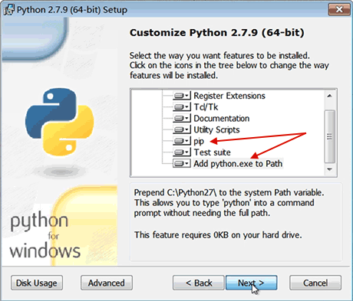

特别要注意选上pip和Add python.exe to Path，然后一路点“Next”即可完成安装。

默认会安装到C:\Python27目录下，然后打开命令提示符窗口，敲入python后，会出现两种情况：

情况一：

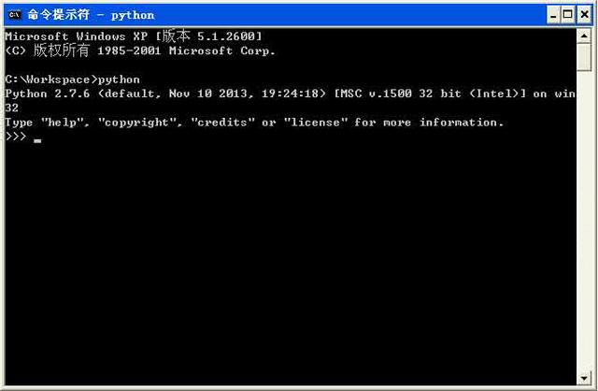

看到上面的画面，就说明Python安装成功！

你看到提示符>>>就表示我们已经在Python交互式环境中了，可以输入任何Python代码，回车后会立刻得到执行结果。现在，输入exit()并回车，就可以退出Python交互式环境（直接关掉命令行窗口也可以！）。

情况二：得到一个错误：

‘python’不是内部或外部命令，也不是可运行的程序或批处理文件。

这是因为Windows会根据一个Path的环境变量设定的路径去查找python.exe，如果没找到，就会报错。如果在安装时漏掉了勾选Add python.exe to Path，那就要手动把python.exe所在的路径C:\Python27添加到Path中。

### Pip安装

将文件夹中的setuptools-21.0.0.tar.gz解压，用命令行进入解压目录运行命令

python setup.py install

等待安装完成

在命令行中敲入pip命令，如果没有成功，则在系统环境变量path中增加

/Python27/Script

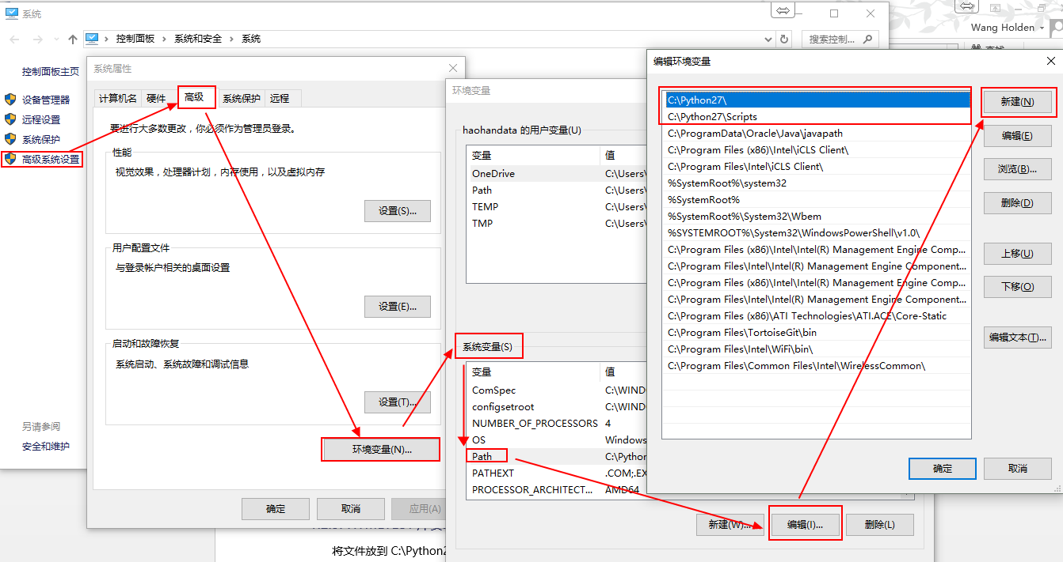

安装完第一次运行可能提示pip版本过低，此时按照提示升级pip即可。

## 安装步骤

### Selenium安装

在命令行中敲入

pip install selenium

### chrome浏览器内核安装

系统中如果没有chrome浏览器，可使用文件夹下的安装包安装。然后将文件夹中的chromedriver.exe文件放入C:\Python27\文件夹下（只要是在系统环境变量的目录就可，优先建议放在这个目录下）

建议设置谷歌浏览器不要自动升级，方法参考：

<http://www.jianshu.com/p/6c5323a880d0>

无界面显示请使用phantomJS驱动网页，需要将phantomJS.exe放到python27\Scripts\目录中

### HTMLTEST库安装

将文件夹中的HTMLTestRunner.py文件放到 C:\Python27\Lib目录下

### 参考

上述步骤出现异常请联系作者。

## 测试脚本启动

### 检查目录结构

AutoTest目录下存放python脚本（run.py是启动文件）

AutoTest\reporter目录下存放测试报告

## 状态验证

使用python命令直接运行脚本，会提示测试报告 生成的目录和名称

直接运行run.py

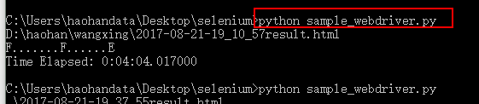

## 查看测试报告

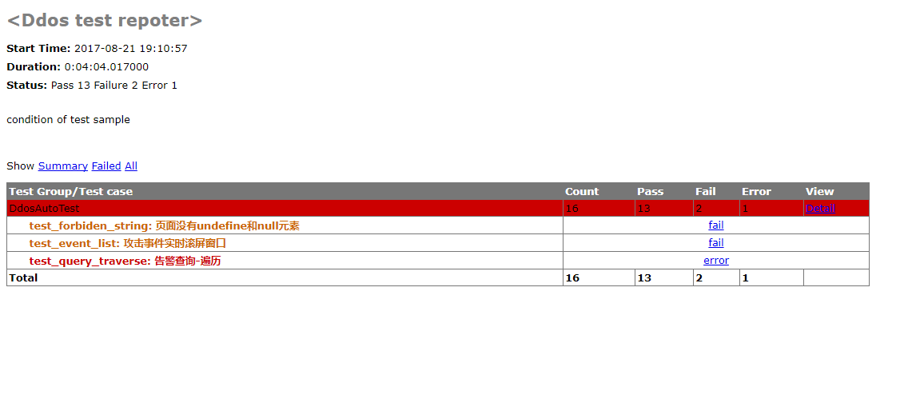

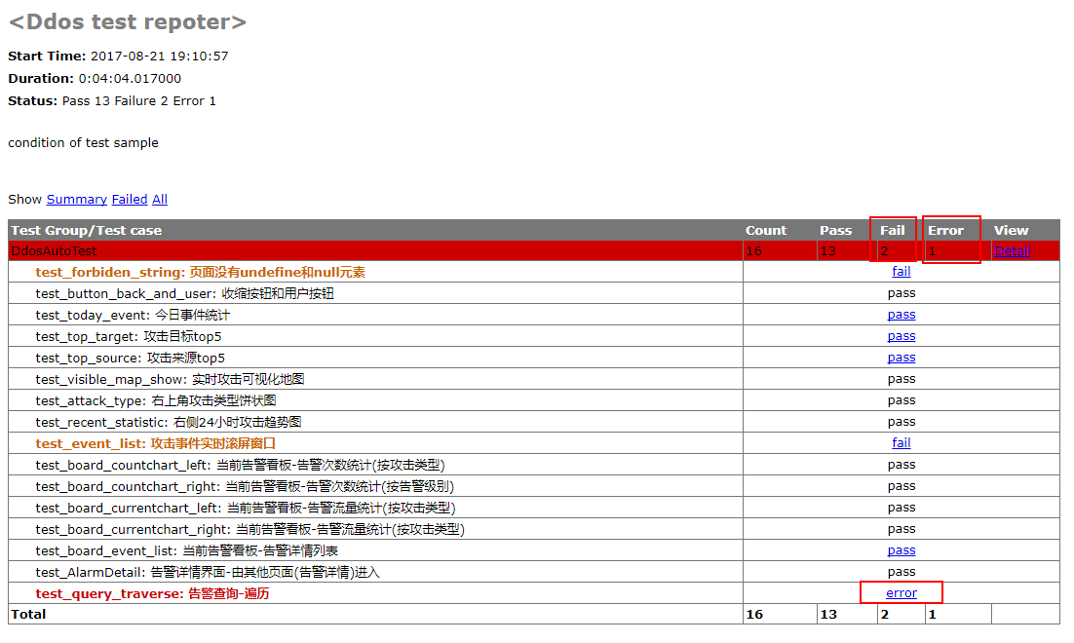erro项可能是测试用例编写问题，fail表示测试用例未通过，点开可查看具体原因

